【社会实践】操作手册

**特别提示：**

**实践团团长：**本次社会实践学生立项仅需实践团团长（实践团员不需要操作）在**“北京理工大学第二课堂平台” 小程序**进行，之后可在**企业微信**查看立项成功信息。团长注意！**注册企业微信时需要用在小程序立项时填报的手机号。**

“北京理工大学第二课堂平台” 小程序

# 【实践团团长小程序立项：项目申报（6月23日前）】

1. 在微信中搜索“北京理工大学第二课堂平台” 小程序，进入小程序后点击【社会实践】项目申报界面。注意，仅**实践团团长**填报。

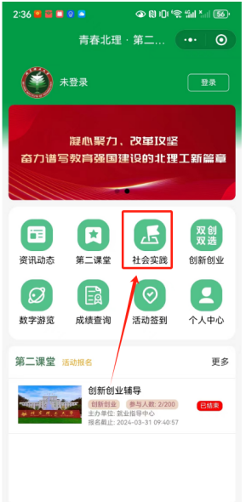 

1. 进入填报页面后首先点击【实践信息】，进入基础信息填报根据提示填写信息。带*的为必填项。填写完信息后点击【保存】 完成实践信息填报。

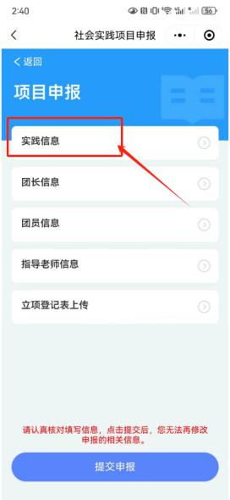 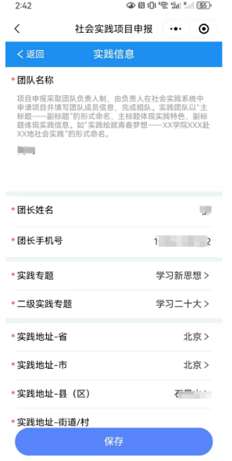

1. 再按照**“填写-保存”**的顺序依次填报【团长信息】、【团员信息】、【指导老师信息】、【立项登记表上传】

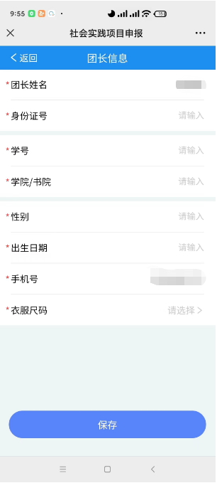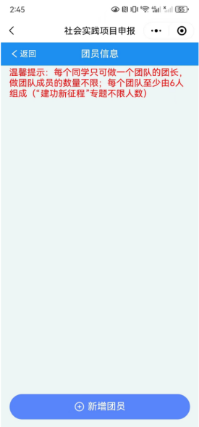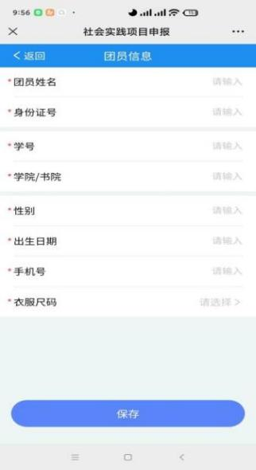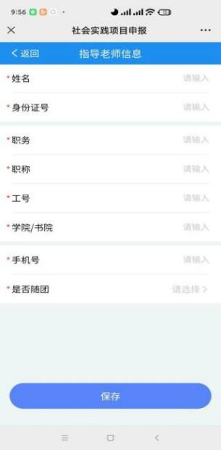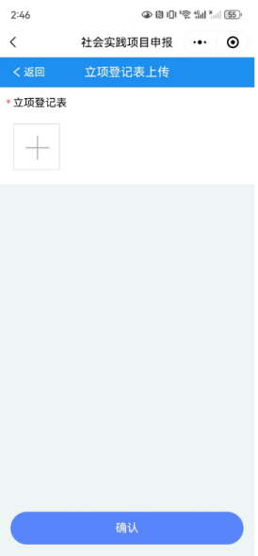

1. 所有填报项填写完成检查无误后点击填报页【提交申报】按钮完成项目申报。**注意：提交后所填写的所有项目信息不可再进行修改。**

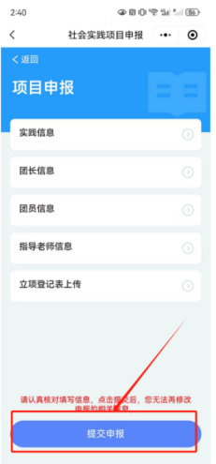

# 【实践团团长查看项目、院级管理员端审批项目（6月3日至23日）】

# 实践团团长、院级管理员企业微信激活手册

## 一、平台基本情况

各位师生需通过**企业微信**访问平台业务。

## 二、企业微信下载方式

### 1.手机端下载方式

①苹果手机：进入App Store商店-搜索“企业微信”-选择不加其他标识的版本下载使用（如下）。

②安卓手机：进入各大应用市场-搜索“企业微信”-选择不加其他标识的版本下载使用（如下）。



### 2.PC端下载方式（PC端登录需手机扫码，请优先在手机上下载）

①在任意浏览器输入企业微信官网：**work.weixin.qq.com。**

②在任意应用下载器中搜索企业微信。

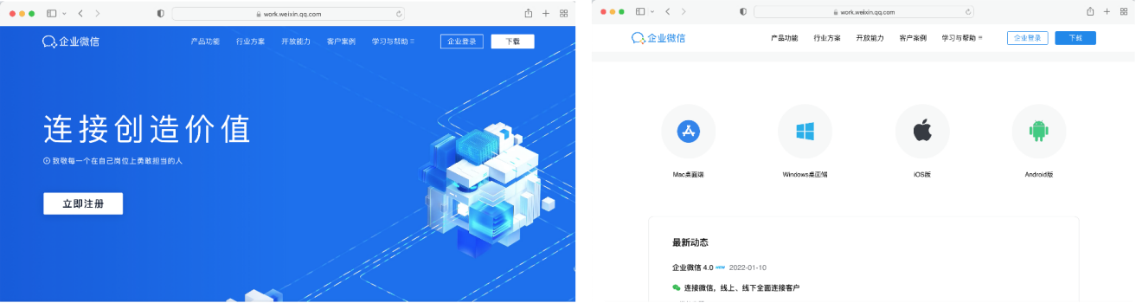

## 三、企业微信登陆方式

### 第一步：请各位师生必须使用手机号登陆(实践团团长需要用在北京理工大学第二课堂平台” 小程序申报时填报的手机号登录）

使用手机端打开企业微信，点击页面最下方的【手机号登录】。

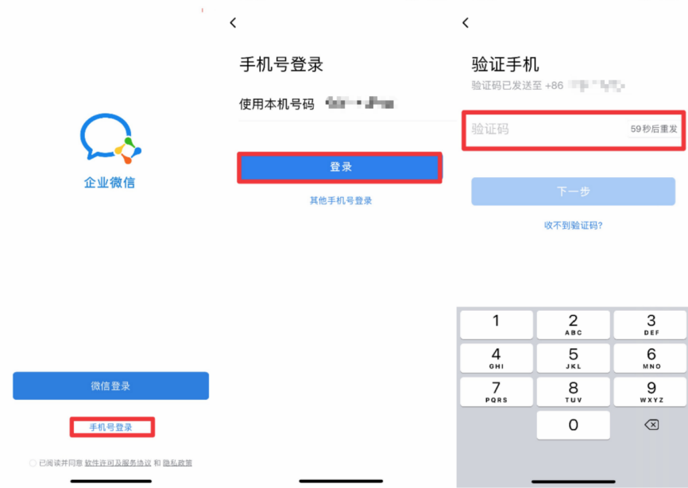

### 第二步：进入架构前请检查企业/团队名称是否正确后点击进入即可（企业名称为“青春北理”）

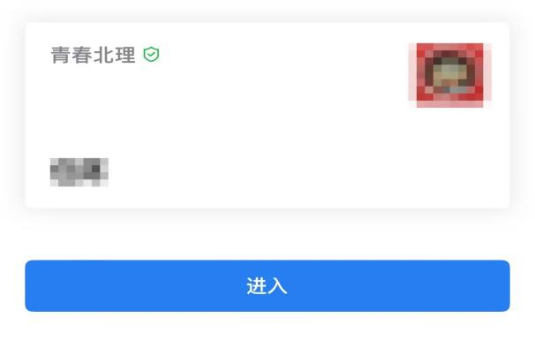

## 四、进入企微后的注意事项

### 第一步：登录企业微信并检查架构是否正确

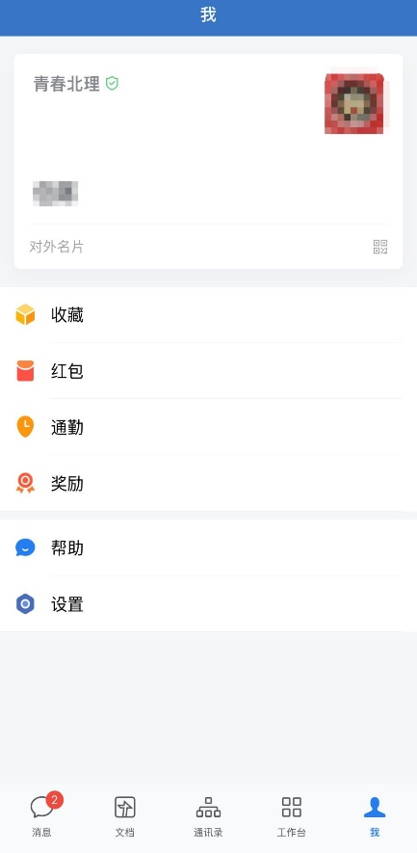

### 第二步：点击工作台

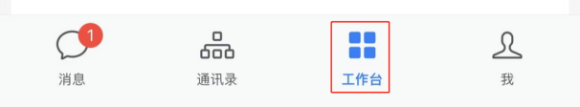

### 第三步：点击社会实践项目采集

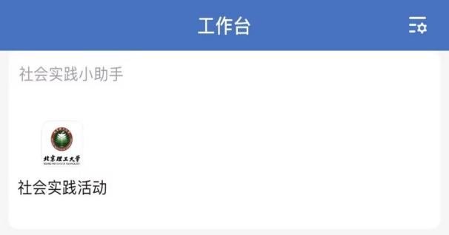

### 第四步：获取手机号权限

